Primer ejemplo Servlet: PrimerServlet
una página web que desea recabar la opinión de un visitante así como algunos de sus datos personales, con el fin de realizar un estudio
estadístico. Dicha información podría ser almacenada en una base de datos para su posterior estudio.

1 documento: PrimerServlet.html, situado en WebContent
<!DOCTYPE html>
<html>
<head>
<meta charset="UTF-8">
<title>Insert title here</title>
</head>
<body>
<H2>Por favor, envíenos su opinión acerca de este sitio web</H2>
<FORM ACTION="PrimerServlet" METHOD="POST">
Nombre: <INPUT TYPE="TEXT" NAME="nombre" SIZE=15><BR>
Apellidos: <INPUT TYPE="TEXT" NAME="apellidos" SIZE=30><P>
Opinión que le ha merecido este sitio web<BR>
<INPUT TYPE="RADIO" CHECKED NAME="opinion" VALUE="Buena">Buena<BR>
<INPUT TYPE="RADIO" NAME="opinion" VALUE="Regular">Regular<BR>
<INPUT TYPE="RADIO" NAME="opinion" VALUE="Mala">Mala<P>
Comentarios <BR>
<TEXTAREA NAME="comentarios" ROWS=6 COLS=40>
</TEXTAREA><P>
<INPUT TYPE="SUBMIT" NAME="botonEnviar" VALUE="Enviar">
<INPUT TYPE="RESET" NAME="botonLimpiar" VALUE="Limpiar">
</FORM>
</body>
</html>

- documento PrimerServlet.java situado en Java Resources/src/servicios

package servicios;
import java.io.IOException;
import java.io.PrintWriter;
import javax.servlet.ServletConfig;
import javax.servlet.ServletException;
import javax.servlet.annotation.WebServlet;
import javax.servlet.http.HttpServlet;
import javax.servlet.http.HttpServletRequest;
import javax.servlet.http.HttpServletResponse;

/**
* Servlet implementation class PrimerServlet
*/
@WebServlet("/PrimerServlet")
public class PrimerServlet extends HttpServlet {
// Declaración de variables miembro correspondientes a
// los campos del formulario
private String nombre=null;
private String apellidos=null;
private String opinion=null;
private String comentarios=null;
// Este método se ejecuta una única vez (al ser inicializado el servlet)
// Se suelen inicializar variables y realizar operaciones costosas en
// tiempo de ejecución (abrir ficheros, bases de datos, etc)
public void init(ServletConfig config) throws ServletException {
// Llamada al método init() de la superclase (GenericServlet)
// Así se asegura una correcta inicialización del servlet
super.init(config);
System.out.println("Iniciando PrimerServlet...");
} // fin del método init()

public void destroy() {
System.out.println("No hay nada que hacer...");
} // fin del método destroy()

protected void doPost(HttpServletRequest request, HttpServletResponse response) throws ServletException, IOException {
// Adquisición de los valores del formulario a través del objeto req
nombre=request.getParameter("nombre");
apellidos=request.getParameter("apellidos");
opinion=request.getParameter("opinion");
comentarios=request.getParameter("comentarios");
devolverPaginaHTML(response);
// Devolver al usuario una página HTML con los valores adquiridos
}

public void devolverPaginaHTML(HttpServletResponse response
) {
// En primer lugar se establece el tipo de contenido MIME de la respuesta
response.setContentType("text/html");
// Se obtiene un PrintWriter donde escribir (sólo para mandar texto)
PrintWriter out = null;
try {
out=response.getWriter();
} catch (IOException io) {
System.out.println("Se ha producido una excepcion");
}

// Se genera el contenido de la página HTML
out.println("<html>");
out.println("<head>");
out.println("<title>Valores recogidos en el formulario</title>");
out.println("</head>");
out.println("<body>");
out.println("<h1>Valores recogidos del ");
out.println("formulario: </font></h1>");
out.println("<p><b>Nombre: </b>"+nombre+"</p>");
out.println("<p><b>Apellido: </b>"
+apellidos+"</p>");
out.println("<p> <b>Opinión: </b>" + opinion +
"</p>");
out.println("<p><b>Comentarios: </b>" + comentarios
+"</p>");
out.println("</body>");
out.println("</html>");
// Se fuerza la descarga del buffer y se cierra el PrintWriter,
// liberando recursos de esta forma. IMPORTANTE
out.flush();
out.close();
}

explicaciones

a) La clase PrimerServlet hereda de la clase HttpServlet, que a su vez hereda de GenericServlet. La forma más sencilla (y por tanto la que debería ser siempre empleada) de crear un servlet, es heredar de la clase HttpServlet. De esta forma se está identificando la clase como un servlet que se conectará con un servidor HTTP.

b)El método init() es el primero en ser ejecutado. Sólo es ejecutado la primera vez que el servlet es llamado. Se llama al método init() de la super-clase GenericServlet a fin de que la inicialización sea completa y correcta. La interface ServletConfig proporciona la información que necesita el servlet para inicializarse (parámetros de inicialización, etc.).

c)El método destroy() no tiene ninguna función en este servlet, ya que no se ha utilizado ningún recurso adicional que necesite ser cerrado, pero tiene mucha importancia si lo que se busca es proporcionar una descarga correcta del servlet de la memoria, de forma que no queden recursos ocupados indebidamente, o haya conflictos entre recursos en uso. Tareas propias de este método son, por ejemplo, el cierre de las conexiones con otros ordenadores o con bases de datos

d)Como el formulario HTML utiliza el método HTTP POST para la transmisión de sus datos, habrá que redefinir el método doPost(), que se encarga de procesar la respuesta y que tiene como argumentos el objeto que contiene la petición y el que contiene la respuesta (pertenecientes a las clases HttpServletRequest y HttpServletResponse, respectivamente). Este método será llamado tras la inicialización del servlet (en caso de que no haya sido previamente inicializado), y contendrá el núcleo del código del servlet (llamadas a otros servlets, llamadas a otros métodos, etc.).

e)el método devolverPaginaHTML() es el encargado de mandar los valores recogidos del cliente. En primer lugar es necesario tener un stream hacia el cliente (PrintWriter cuando haya que mandar texto, ServletOutputStream para datos binarios). Posteriormente debe indicarse el tipo de contenido MIME de aquello que va dirigido al cliente (text/html en el caso presentado). Estos dos pasos son necesarios para poder enviar correctamente los datos al cliente. Finalmente, mediante el método println() se va generando la página HTML propiamente dicha (en forma de String).
uno de los parámetros a tener en cuenta en los servlets es el tiempo de respuesta, que tiene que ser el mínimo posible. la creación de un String mediante concatenación es bastante costosa,que la crwacione de string separados, pues cada vez que se concatenan dos Strings mediante el signo + se están convirtiendo a StringBuffers y a su vez creando un nuevo String

Segundo ejemplo Servlet:
más elaborado y ahora intentando separar la lógica del negocio de la presentacion
1.form de recogida de datos
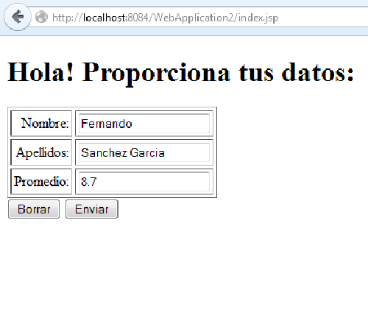
2)muestra de datos
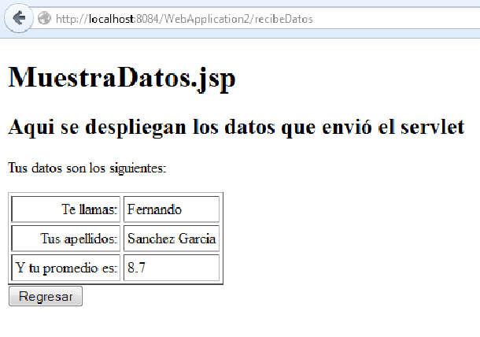
entonces

index.jsp
<%@page contentType="text/html" pageEncoding="UTF-8"%>
<!DOCTYPE html>
<html>
<head>
<meta http-equiv="Content-Type" content="text/html; charset=UTF-8">
<title>Captura Datos</title>
</head>
<body>
<%// implementamos un mvc modelo-->clase Alumno, controlador-->servlet muestraRegistro, vista->muestraDatos e index %>

<!-- poner en action solo el nombre muestraRegistro -->
<h1>Hola! Proporciona tus datos:</h1>
<form action="muestraRegistro" method="post">
<table cellspacing="3" cellpadding="3" border="1" >
<tr>
<td align="right"> Nombre: </td>
<td><input type="text" name="nombre"></td>
</tr>
<tr>
<td align="right"> Apellidos: </td>
<td> <input type="text" name="apellidos"> </td>
</tr>
<tr>
<td align="right"> Promedio: </td>
<td> <input type="text" name="prom"> </td>
</tr>
</table>
<input type="reset" value="Borrar">
<input type="submit" value="Enviar">
</form>
</body>
</html>

muestraRegistro.java que está en el paquete controlador

package controlador;

import java.io.IOException;
import javax.servlet.ServletException;
import javax.servlet.annotation.WebServlet;
import javax.servlet.http.HttpServlet;
import javax.servlet.http.HttpServletRequest;
import javax.servlet.http.HttpServletResponse;
import java.io.PrintWriter;
import modelo.Alumno;
/**
* Servlet implementation class muestraRegistro
* muestraRegistro hereda de HttpServlet
*/
@WebServlet("/muestraRegistro")
public class muestraRegistro extends HttpServlet {
protected void doPost(HttpServletRequest request, HttpServletResponse response) throws ServletException, IOException {
response.setContentType("text/html;charset=UTF-8");
//PrintWriter es una clase abstracta para escribir secuencias de caracteres.
//Imprime representaciones formateadas de objetos en una secuencia de salida de texto.
//Esta clase implementa todos los métodos de impresión encontrados en PrintStream.
//No contiene métodos para escribir bytes sin procesar
PrintWriter out = response.getWriter();
try {
String nombre= request.getParameter("nombre");
String apellidos= request.getParameter("apellidos");
Double promedio =Double.parseDouble(request.getParameter("prom"));
Alumno alumno = new Alumno(nombre,apellidos,promedio);
//en el objeto request guardamos el objeto alumno, usamos el atributo atribAlumn para guardarlo
request.setAttribute("atribAlumn",alumno);
//con esta instruccion se hace un reenvio a traves de forward de los objetos request y response a muestraDatos.jsp
request.getRequestDispatcher("/muestraDatos.jsp").forward(request, response);
}
finally {
out.close();
}
}
}

Alumno.java que está en el paquete modelo
y muestraDatos.jsp que es la vista final está de momento en WEb-Content

<%@ page language="java" contentType="text/html; charset=UTF-8"
pageEncoding="UTF-8"%>
<!DOCTYPE html>
<html>
<head>
<meta charset="UTF-8">
<title>Insert title here</title>
</head>
<body>
<%@ page import="modelo.Alumno" %>
<%
//recuperacion del objeto enviado
Alumno alumno = (Alumno) request.getAttribute("atribAlumn");
%>
<h2> Aqui se despliegan los datos que envió el servlet</h2>
<p> Tus datos son los siguientes: </p>
<table border="3" >
<tr>
<td > Te llamas: </td>
<td> <%= alumno.getNombre() %> </td>
</tr>
<tr>
<td > Tus apellidos: </td>
<td> <%= alumno.getApellidos() %> </td>
</tr>
<tr>
<td > Y tu promedio es: </td>
<td> <%= alumno.getPromedio() %> </td>
</tr>
</table>
<form action="index.jsp" method="post">
<input type="submit" value="Regresar">
</form>
</body>
</html>

